RESOLUCION N° 250/23

VISTOS:
Que, con fecha 28 de septiembre de 2023, ................................................................... interpone reclamación ante esta Defensoría del Asegurado (DEFASEG) contra ....................................., solicitando se le otorgue la cobertura del SEGURO DE PROTECCIÓN DE TARJETAS 360° CERTIFICADO N° .................
Que, la señalada reclamación cumple con los requisitos de materia, cuantía y oportunidad establecidos en el reglamento de la DEFASEG (http://www.defaseg.com.pe/reglamento);
Que, conforme al Reglamento de la DEFASEG, atendiendo a la cuantía de la reclamación, que no supera US$ 3,000 (o su equivalente en moneda nacional), esta última puede ser resuelta por un órgano resolutivo unipersonal, el mismo que, en el presente caso, está a cargo de la secretaria técnica;
Que, con fecha 27 de octubre de 2023 se corrió traslado de la reclamación ....................................., siendo que con fecha 10 de noviembre de 2023 la aseguradora absolvió el respectivo trámite, presentando sus descargos y la documentación correspondiente.
Que, encontrándose el expediente en condiciones para que este Órgano Resolutivo Unipersonal pueda emitir un pronunciamiento, se prescinde de la audiencia de informe oral de conformidad con el artículo 10° del reglamento de la DEFASEG.
Que, en síntesis, la posición de la reclamante es la siguiente: a) el 19 de abril de 2023, la señora ................ fue estafada por Passaporte Turístico Club por la suma de S/. 1,649.00; b) no hubo forma alguna de que en 4 horas pudiera haber advertido la estafa para hacer la denuncia policial, ya que espero a tener una fecha para hacer uso del paquete turístico ofrecido; c) cuando llamó nadie respondía a los números de los celulares que le proporcionaron; razón por la cual, hizo su queja al Banco Interbank; d) considerando que contaba con un seguro, le dijeron que le darían una respuesta en un tiempo no mayor de 30 días. El banco en ningún momento le dijo que debería interponer una denuncia policial; e) posteriormente le sugieren que active su seguro de protección, enviando el enlace y lo cual realzó para que se active su seguro que pago mensualmente; f) el seguro le responde diciendo que no tenía seguro cuando sucedió el hecho, respuesta fuera de contexto ya que su seguro es desde el 6 de marzo (un mes antes de lo sucedido); g) realiza su queja de nuevo, y le solicitaron (i) copia DNI, (ii) declaración jurada de no haber solicitado a otras aseguradora del siniestro, (iii) carta de porque no hizo la denuncia policial y (iv) adjuntar su Seguro de Tarjetas 360° llenado y firmado; h) cumple con enviar lo solicitado y después de 19 días reconocen que si cuenta con el seguro, pero como no hizo la denuncia policial, no puede reconocer. No entiende porque le pidieron sustentar el motivo por el que no hizo la denuncia; g) no hay forma de darse cuenta en un plazo de 4 horas de sucedido el siniestro o estafa pueda hacer la denuncia policial. El banco debió informarle en el momento que acudió, ya que creía que el banco le solucionaría ya que considera que su seguro cubre dicha estafa; h) la compañía no le dijo que en un primer momento no le dijo que debía hacer la denuncia y cuando le vendieron el seguro que cubría todo tipo de estafa, robo, etc…
Que, por su parte y en resumen la compañía de seguros sostiene que: a) a) con fecha 06 de marzo de 2023, la señora ................ contrató el seguro denominado “Seguro de Tarjetas 360°”, tomando conocimiento en dicho momento, acerca de los términos y condiciones del Seguro contratado, conforme es posible apreciar del documento adjunto , mediante el cual declara haber recibido y tomado conocimiento directo de las cláusulas generales de contratación comunes a los seguros de riesgos generales, condiciones generales y condiciones particulares, siendo uno de ellos, la obligación de presentar la denuncia policial dentro del plazo de 4 (cuatro) horas de ocurrido el robo, extravío, o hurto o desde que se tome conocimiento del mismo; b) con fecha 13 de setiembre de 2023, la señora ................ solicitó la aplicación de la cobertura del seguro contratado, en razón al evento ocurrido el 19 de abril del mismo año, adjuntando para ello, una serie de documentos; c) luego de revisar los documentos proporcionados por la señora ................, se advirtió que no se cumplió con los términos y condiciones del seguro contratado, en la medida que no cumplió con presentar la denuncia policial dentro del plazo de 4 (cuatro) horas de ocurrido el evento o de haber tomado conocimiento del mismo. En efecto, la asegurada, ahora reclamante, nunca presentó la denuncia policial, pese a qué se le fue solicitada y que, además, ya tenía conocimiento de esta obligación; d) es importante resaltar que, el hecho que los asegurados presenten la denuncia policial fuera del plazo establecido en el Seguro nos genera un perjuicio, en la medida que la extemporaneidad de la denuncia no permite tener un detalle exacto de los hechos ocurridos, ya que estos podrías ser olvidados o modificados por los asegurados, lo cual impediría que la Dirección correspondiente de la Policía Nacional tenga la posibilidad de reunir las evidencias relacionadas al caso, rastrear los movimientos y recuperar el dinero, disminuyendo de esta manera los daños; e) la señora ................ intenta justificar en su reclamo que no hubo forma de que en 4 horas pudiera advertir la estafa para realizar la denuncia policial, puesto que esperó a tener una fecha para hacer uso del paquete turístico y al realizar las llamadas no obtuvo respuesta. En cuanto a ello, debemos precisar que para el mencionado evento, el plazo no mayor de 4 horas correspondía desde que se toma conocimiento del mismo, lo cual tampoco se cumplió pese a que la asegurada, ahora reclamante, tenía conocimiento de los términos y condiciones del Seguro contratad; f) las cargas contractualmente contenidas en las pólizas y certificados de seguro tienen por objeto ser reglas de conducta cuyo incumplimiento es de cargo del asegurado, y que suele penalizarse porque obstaculiza o dificulta la determinación de las circunstancias y consecuencias del siniestro. De esta forma, las cargas en el presente caso, tratándose de una póliza o seguro de protección de tarjeta, que es un producto expuesto a simulación o fraude, requiere cuando menos que las cargas sean razonables, como sería en el presente caso, la constancia oficial de la ocurrencia de un evento; g) la carga que nos ocupa no es considerada una cláusula abusiva ni mucho menos una estipulación prohibida de conformidad con la Ley del Contrato de Seguro, sino que su exigencia es consistente con la proporcionalidad del riesgo relacionado con el producto, además de no ser una regla excesivamente difícil o imposible de ser ejecutada; h) el hecho que los asegurados no presenten la denuncia policial dentro del plazo establecido en el Seguro evidentemente genera un perjuicio, en la medida que estamos ante un incumplimiento contractual, y con el agravante ya mencionado, de que la falta de aviso o de denuncia influye en la verificación o determinación del siniestro, respecto de las circunstancias (participación del asegurado en el evento, bien por dolo o negligencia, causales como ebriedad, entre otras, además de perjudicar la posibilidad de determinar el monto involucrado en el siniestro.
CONSIDERANDO:
PRIMERO: Conforme al Reglamento de la Defensoría del Asegurado, la DEFASEG sólo es competente para pronunciarse y resolver las reclamaciones indemnizatorias de los asegurados que hubiesen sido sometidas a su conocimiento, sobre la base de la documentación obrante en el correspondiente expediente y con arreglo a derecho, siempre y cuando las señaladas reclamaciones cumplan los requisitos reglamentarios de materia y cuantía.
SEGUNDO: Asimismo, de acuerdo a su Reglamento, la DEFASEG sólo es competente para pronunciarse y resolver las reclamaciones indemnizatorias de los asegurados que hubiesen sido sometidas a su conocimiento, sobre la base de la documentación obrante en el correspondiente expediente y con arreglo a derecho, siempre y cuando las señaladas reclamaciones cumplan los requisitos reglamentarios de materia, cuantía y oportunidad, de manera que las reclamaciones por materias distintas al otorgamiento de cobertura, como pueden las pretensiones indemnizatorias por daños y perjuicios, por reembolso de gastos, o idoneidad de servicios, son ajenas a la competencia funcional de esta Defensoría.
TERCERO: El artículo 1 de la Ley Nro. 29946 – Ley del Contrato de Seguro dispone que el contrato de seguro es aquel por el que la aseguradora se obliga, mediante el cobro de una prima y para el caso de que se produzca el evento cuyo riesgo es objeto de cobertura, a indemnizar -dentro de los límites pactados- el daño producido al asegurado o a satisfacer un capital, una renta u otras prestaciones convenidas, enmarcado en una póliza que la aseguradora debe entregar al contratante, y cuyos requisitos mínimos están previstos en el artículo 26 de la señalada ley.
CUARTO: El artículo 1361 del Código Civil dispone que los contratos son obligatorios en cuanto se haya expresado en ellos, presumiéndose que lo declarado es lo querido por ambas partes, de manera que la parte que sostenga lo contrario debe probarlo.
QUINTO: En materia procesal, corresponde a quien invoca hechos probar su existencia, carga procesal a la que refiere el artículo 196 del Código Procesal Civil, salvo que se acoja a alguna presunción legal de carácter relativo o absoluto.
SEXTO: Sobre la base de los términos contenidos en la reclamación y en la absolución de la misma, la cuestión controvertida es determinar si el rechazo de cobertura, contenido en la carta SINRH-RNC-1275-2023 de fecha 29 de septiembre de 2023, es justificado o no, cuyo texto pertinente se reproduce a continuación:
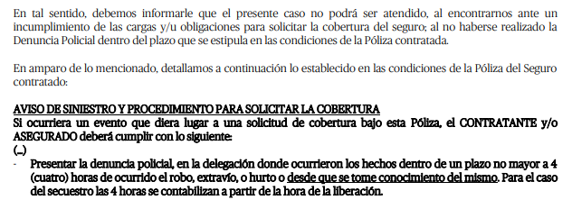
Dicho rechazo se sustenta en que el asegurado no cumplió con interponer la denuncia policial en el plazo de 4 (cuatro) horas desde que tomó conocimiento del siniestro, por lo que al inobservarse una carga contractual ex post no correspondería el otorgamiento de cobertura.
SÉPTIMO: En este caso, la asegurada solicita la devolución de una operación realizada el el 21 de abril de 2023, en la medida que el 17 de mayo de 2023 se dio cuenta que fue estafada por la agencia de viajes con la que estaba contratando:
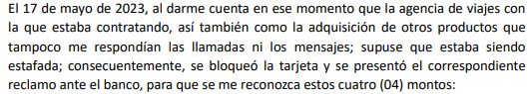
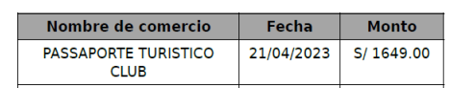
OCTAVO: La póliza del seguro contratado por la señora ................ contempla las siguientes coberturas:
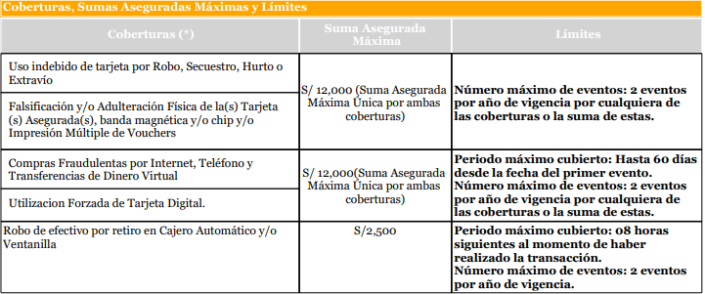
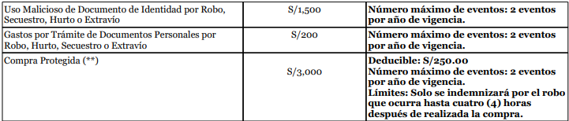
Que, el uso indebido de la tarjeta no se realizo por robo, secuestro, hurto o extravío en negocio afiliado (supuesto 1). Asimiso, la tarjeta no ha sido falsificada o adulterada (supuestos 2) y la compra por internet no fue realizada por un tercero sin autorización ni existió una transferencia de dinero virtual(supuesto 3).
Finalmente, tampoco nos encontramos ante los supuestos de cobertura 4, 5, 6, 7 y 8.
Un contrato de seguro válidamente emitido obliga a la aseguradora a otorgar cobertura siempre y cuando se cumplan las condiciones pactadas, las mismas que corresponden al riesgo aceptado expresamente en su oportunidad y en razón del cual se estructuró el equilibrio contractual.
Al respecto, es aplicable lo sancionado en la sétima regla interpretativa contenida en el artículo IV de la Ley Nro. 29946 – Ley del Contrato de Seguro: “La cobertura, exclusiones y, en general, la extensión del riesgo, así como los derechos de los beneficiarios, previstos en el contrato de seguro, deben interpretarse literalmente” (lo destacado es nuestro); y, en este sentido, carece de sustento pretender que la aseguradora deba otorgar cobertura a riesgos que no han sido aceptados.
Que, no se desconoce que la reclamante haya sido víctima de una estafa, lo que sucede es que dicho supuesto no se encuentra como un riesgo coberturado en la póliza contrada.
Consecuentemente, en el presente caso no se ha probado ninguno de los supuestos de hecho que materializarían la cobertura del Seguro Contratado, esto es, no se ha demostrado la existencia de un siniestro que deba ser indemnizado bajo el Seguro contratado.
NOVENO: Que, ..................................... en su carta de rechazo solo ha señalado que la asegurada no habría cumplido con presentar la denuncia policial en el plazo oportuno, incumpliendo así, una carga contractual.
Ahora bien, habiendo quedado acreditado que el siniestro no encaja en ninguna de las coberturas contradas, carece de relevancia pronunciarse sobre la oponibilidad de la carga contractual.
ATENDIENDO A LO EXPRESADO, ESTE ÓRGANO RESOLUTIVO UNIPERSONAL CONCLUYE SU APRECIACIÓN RAZONADA AL AMPARO DE LO ESTABLECIDO EN EL REGLAMENTO DE LA DEFASEG, POR LO QUE:
RESUELVE:

Declarar INFUNDADA la reclamación interpuesta por ................................................................... contra ..................................... correspondiente al SEGURO DE PROTECCIÓN DE TARJETAS 360° CERTIFICADO N° ................, quedando a salvo el derecho de la reclamante para recurrir ante las instancias que consideren pertinentes.
Lima, 22 de diciembre de 2023
La Secretaria Técnica, como Órgano Resolutivo Unipersonal, emite la presente resolución.
Alicia Martín López – Secretaria Técnica

